**MOÇÃO Nº ____/2023.**

Senhor Presidente:

Nós, Vereadores, representantes do povo aracajuano, manifestamos MOÇÃO DE APLAUSOS à Senhora JOSINEIDE DANTAS, Agente Comunitária de Saúde da Secretaria Municipal da Saúde de Aracaju, membro do MNU e da Rede de Mulheres Negras de Sergipe, pela contribuição com o debate na Audiência Pública sobre Direitos Reprodutivos, realizada no Plenário da Câmara Municipal de Aracaju, em 22 de maio de 2023.

Palácio Graccho Cardoso, 25 de maio de 2023.

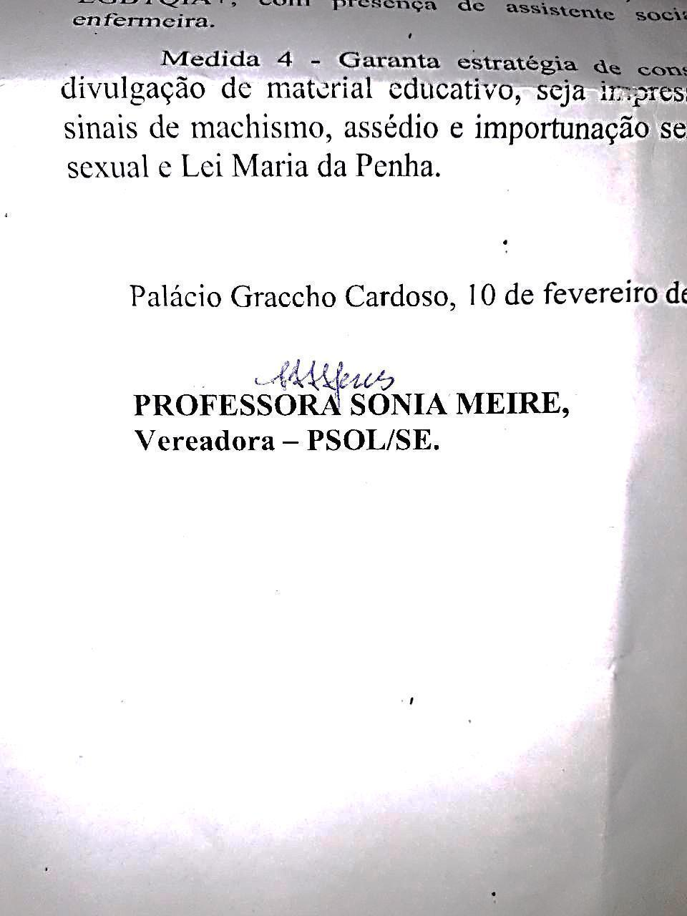

ENDEREÇO PARA ENVIO DA MOÇÃO

Marechal Rondon, 431, bloco 12 Apto 03. Bairro Jabotiana. Cep 49095-790.